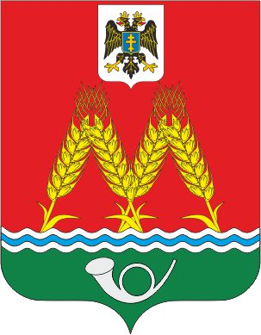

РОССИЙСКАЯ ФЕДЕРАЦИЯ
РОСТОВСКАЯ ОБЛАСТЬ
МУНИЦИПАЛЬНОЕ ОБРАЗОВАНИЕ
«МИХАЙЛОВСКОЕ СЕЛЬСКОЕ ПОСЕЛЕНИЕ»
АДМИНИСТРАЦИЯ
МИХАЙЛОВСКОГО СЕЛЬСКОГО ПОСЕЛЕНИЯ

ПОСТАНОВЛЕНИЕ
03.02.2025 № 8
х.Михайловка

Об отмене постановления Администрации
Михайловского сельского поселения № 138 от 27.12.2023 года «Об утверждении Правил использования водных объектов общего пользования, расположенных на территории Михайловского сельского поселения Красносулинского района, для личных и бытовых нужд».

На основании ст. 14 Федерального Закона от 06.10.2003 г. № 131-ФЗ «Об общих принципах организации местного самоуправления в Российской Федерации», в целях приведения нормативно правовых актов Администрации Михайловского сельского поселения в соответствие с действующим законодательством Администрация Михайловского сельского поселения

ПОСТАНОВЛЯЕТ:

1. Отменить постановление Администрации Михайловского сельского поселения Красносулинского района Ростовской области № 138 от 27.12.2023 года «Об утверждении Правил использования водных объектов общего пользования, расположенных на территории Михайловского сельского поселения Красносулинского района, для личных и бытовых нужд».
2. Настоящие постановление вступает в силу с момента подписания и подлежит размещению на официальном сайте Администрации Михайловского сельского поселения в информационно-телекоммуникационной сети «Интернет».
3. Контроль за исполнением настоящего постановления оставляю за собой.

Глава Администрации
Михайловского сельского поселения С.М.Дубравина

